МИНИСТЕРСТВО НАУКИ И ВЫСШЕГО ОБРАЗОВАНИЯ
РОССИЙСКОЙ ФЕДЕРАЦИИ

Федеральное государственное автономное образовательное учреждение высшего образования
«КАЗАНСКИЙ (ПРИВОЛЖСКИЙ) ФЕДЕРАЛЬНЫЙ УНИВЕРСИТЕТ»

ИНСТИТУТ ИНФОРМАЦИОННЫХ ТЕХНОЛОГИЙ И ИНТЕЛЛЕКТУАЛЬНЫХ СИСТЕМ

ОТЧЕТ

о прохождении учебной (технологической (проектно-технологической)) практики

Обучающийся: Девличаров Егор Тимурович, 11-207 _____________
(ФИО, группа) (подпись)

Руководитель практики от КФУ:
_______________________________________________________________
(должность, ФИО)

Оценка за практику: ______________ _______________________
(подпись руководителя практики)

Дата сдачи отчета: 21.06.2025

Казань – 2025 г.

Содержание

Введение 3

- Разработка расширенной системы персонажей и оружия 4

1.1 Выбор подхода к расширению сущностей игрока и оружия 4

1.2 Разработка системы инструкций с видеоплеером 9

- Доработка ИИ противника 11

2.1 Создание перехода состояний для противников 11

2.2 Создание поведения для боссов 16

3. Обучение игрока и прогрессия 20

3.1 Система постепенного освоения механик и игровых ситуаций 20

3.2 Система разблокировки персонажей и оружия с прогрессом 22

4. Разработка меню настроек и аудио менеджера 24

Заключение 25

Список использованных источников 26

Введение

Учебная практика является одним из компонентов и составной частью учебного процесса студентов бакалавриата. Данный вид практики выполняет функции общепрофессиональной подготовки в части формирования необходимых компетенций и подготовки студентов к будущей профессиональной деятельности.
Дата начала практики: 10.03.2025 г.
Дата окончания практики: 21.06.2025 г.
Место прохождения практики: Институт информационных технологий и интеллектуальных систем.
Цель прохождения практики: Разработка игры на Unity
Для достижения поставленной цели практики были сформулированы следующие задачи:
- Разработка расширенной системы персонажей и оружия.
- Доработка ИИ противника: ветвление состояний и поведение босса.
- Обучение игрока и прогрессия.
- Разработка меню настроек и аудио менеджера.

Разработка расширенной системы персонажей и оружия

1.1 Выбор подхода к расширению сущностей игрока и оружия

Целью разработки является доработка игры была «Digital Dawn» - экшн шутер с видом сверху. На момент до начала работы в игре присутствует система выбора персонажей и оружия для игрока, однако она состоит лишь из минимально необходимых функций и данных. Система оружия и персонажей содержат в себе различные способности, которые используются по достижению различных условий. Для более понятного и комфортного жизненного цикла пользователя в процессе игры, данные условия должны быть привязаны к игровым объектам, являющиеся частью UI - User Interface (пр. Пользовательский интерфейс). Для этого необходимо добавить к аниматору такого игрового объекта состояния и переходы из них.

Существующую логику анимации оружия «Blaster» (Рис. 1) нужно присвоить игровому объекту пользовательского интерфейса и добавить такой объект к сущности оружия через SO - Scriptable Object. SO - хранилище сериализационных данных принадлежащих к одной сущности. Такие данные описывают характеристики персонажа или оружия в игре.
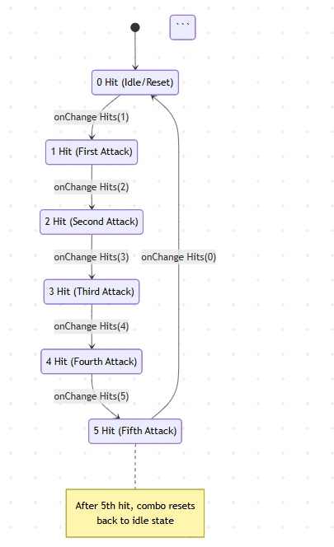
Рис. 1 ― Диаграмма состояний аниматора «Blaster»

Игровой объект «Weapon-UI» (Рис.2) необходимо расположить в SO и далее инициализировать его на игровой сцене с помощью компонента «WeaponSelector», который привязан к игроку до начала игрового процесса.

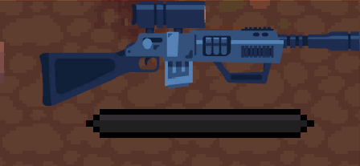
Рис. 2 ― игровой объект «Weapon-UI» с UI компонентом для «Blaster»

Таким образом данный компонент можно видоизменять под любого нового персонажа или оружие и он будет визуализировать состояния выполнения условий для использования способностей.

Такую же систему необходимо добавить и для системы выбора персонажей, так как персонажи тоже используют способности в зависимости от условий (Рис. 3).
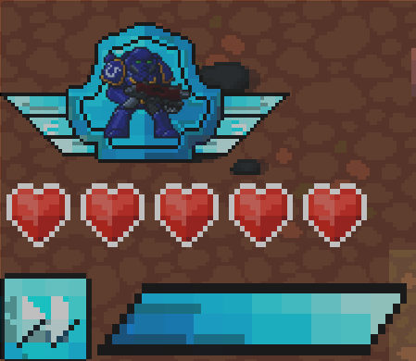
Рис. 3 ― игровой объект «Character-UI» с UI компонентом для «Marine»

Дополнительно перенесем игровой объект отвечающий за изображение персонажа, которым управляет игрок, в SO связанным с персонажами.

Далее необходимо добавить (Рис. 4):
- Портрет персонажа или оружия для выбора в меню.
- Имя персонажа или оружия.
- Описание персонажа или оружия.
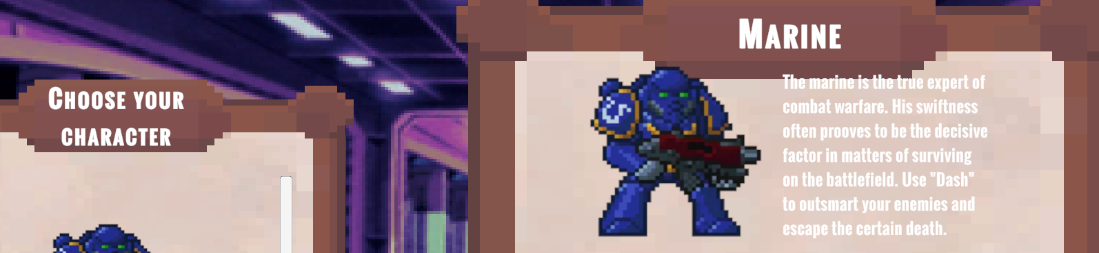
Рис. 4 ― Персонаж класса в меню выбора «Marine»

Таким образом система персонажей и оружия стала более модульной и расширяемой, что в будущем послужит удобным добавлением новых игровых объектов.

1.2 Разработка системы инструкций с видеоплеером

Для улучшения UX, кроме описания персонажа и оружия с выводом его состояния, также необходима визуальная демонстрация применения в различных сценариях. Для этого в SO можно добавить сериализованный объект типа «Video Clip». Также нужно добавить в сцену меню выбора видеоплеер, который в свою очередь будет обрабатывать и воспроизводить циклично видео с демонстрацией применения способностей (Рис. 5).

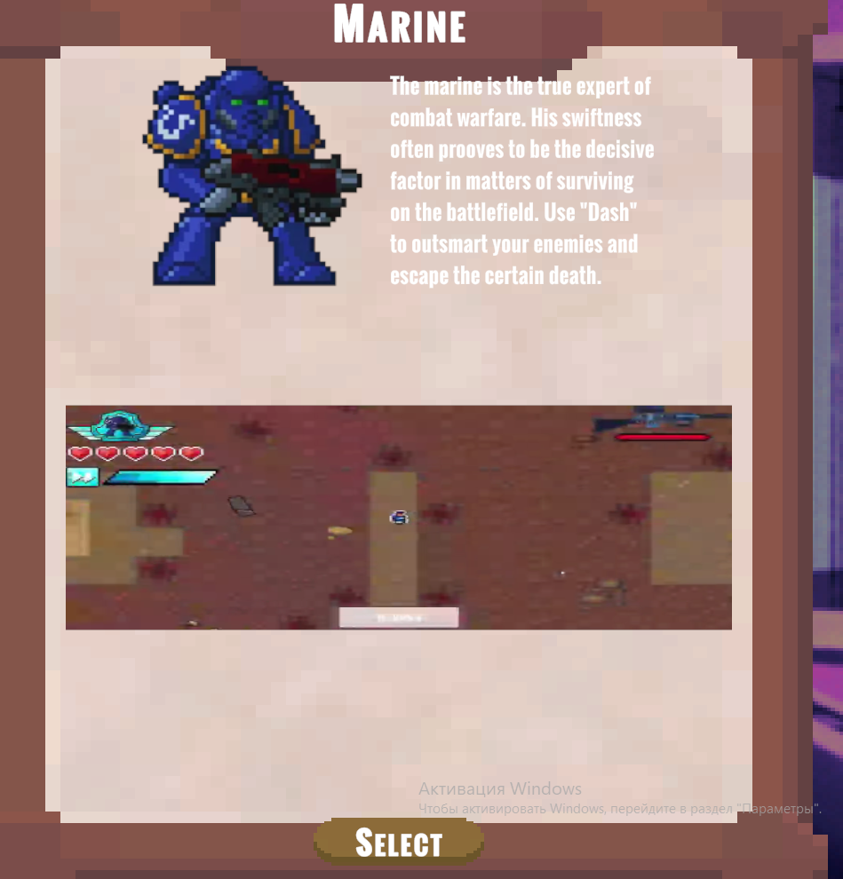

Рис. 5 ― Видео-плеер в меню выбора персонажа

Реализуется данная функция через компонент «Video Player» встроенным в Unity. Для этого нужно добавить UI объект, который принимает изображение и присвоить ему «Video Player». Далее необходимо привязать системы выбора к этому компоненту. Вставляемые видео должны быть строго формата .webM с кодировкой VP8.

Таким образом после выбора персонажа в меню, такая система будет подтягивать видео из соответствующего SO, генерировать «Video Player» и покадрово менять изображение в UI объекте, создавая необходимое видео.

Такой подход улучшает цикл жизни пользователя в игровом процессе, заведомо ознакамливая его с возможностями выбранного им персонажа или оружия, что уберет возможное непонимание в процессе геймплея или даст идеи по наилучшей реализации способностей до него.

Доработка ИИ противника

2.1. Создание перехода состояний для противников

Для создания состояний поведений будем хранить состояния в типе enum, который позволит нам легко переключаться между заранее заданными точками поведения ИИ. Сам алгоритм будет пользоваться системы FSM - Finite State Machine (Рис. 6) с циклами и конечным состоянием смерти противника.
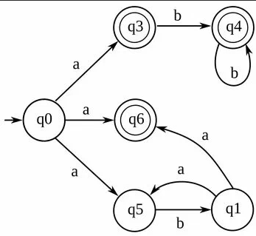
Рис. 6 ― Схема конечного автомата, FSM

Для обычных противников типа «Robot» и «YellowRobot», созданных ранее, нужно перевести их обычное состояние со следованием за игроком в «Chase». После надо добавить состояния «Strafe» и «Dash»:
- «Chase» - следование за игроком;
- «Strafe» - перемещение по радиусу 2D сферы;
- «Dash» - рывок по направлению к игроку;

Дополнительно вводиться новый противник «OrbDroid», который будет эксплуатировать состояние «Strafe» и направлять по направлению к игроку снаряды с интервалом ожидания.
Для воспроизведения выстрелов необходимо создать скрипт похожий на «ProjectileWeaponController», но только для противника. Это нужно для того, чтобы игровые условия связанные со способностями не выполнялись при попадании по игроку. Также надо предотвратить взаимодействие снарядов выпускаемых противником с другими врагами во время геймплея. Для этого используется скрипт «EnemyWeaponController» (Рис. 7).

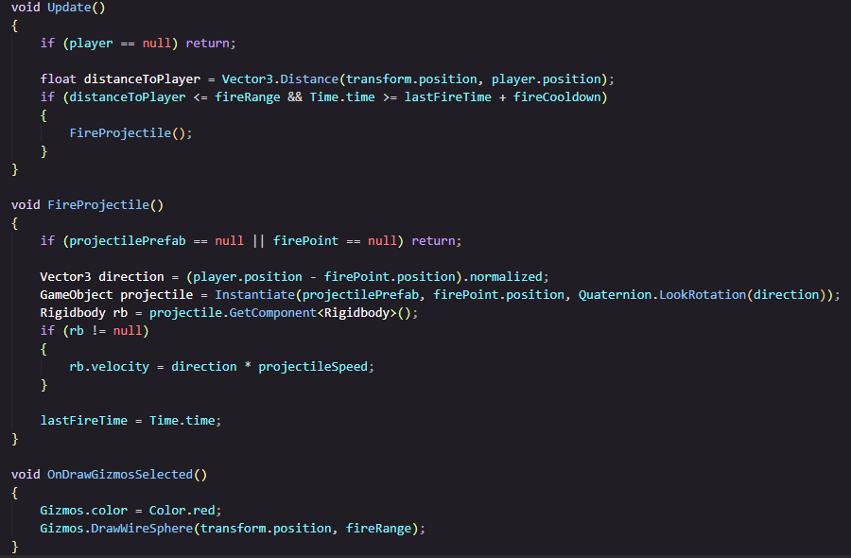
Рис. 7 ― Скрипт «EnemyWeaponController»

Дополнительно описано поведение снаряда выпускаемого в результате обновления тиков «EnemyWeaponController»’ом в скрипте «EnemyProjectile» (Рис. 8).

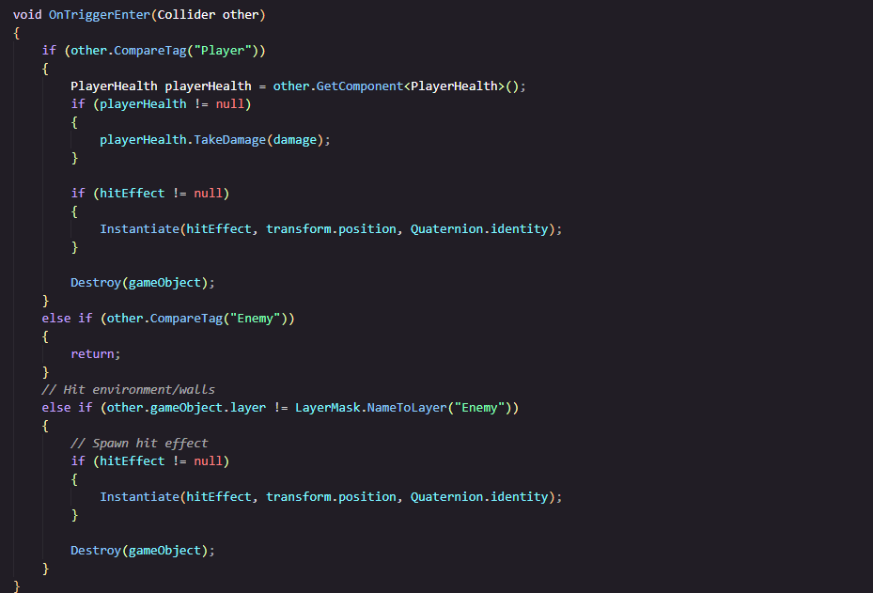
Рис. 8 ― Скрипт «EnemyProjectile»

С помощью распознавания слоя, объекты находящиеся на слое «Enemy» не будут задействованы во время прохода снаряда через них, что дает «Collider2D» активироваться только при попадании в объект со слоем «Player».

Таким образом новый противник «OrbDroid» будет иметь модель поведения, которая показана на рисунке 9.

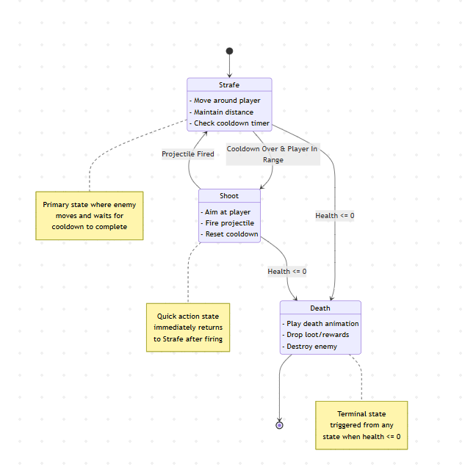
Рис. 9 ― Схема работы «OrbDroid»

Модель поведения противников «Robot» и «YellowRobot» показана на рисунке 10.
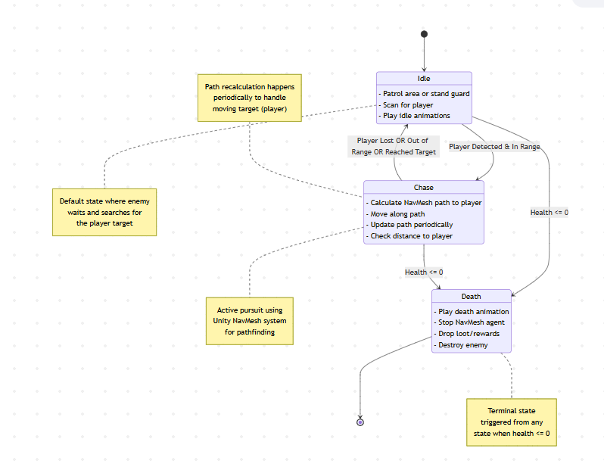
Рис. 10 ― Схема работы «Robot»

Также с усложнением поведения противников необходимо предотвратить сценарий сталкивания их друг с другом, для этого часто используют библиотеку NavMesh, которая имеет алгоритм поиска пути с масками слоев, с помощью чего можно внести туда слой «Enemy» созданный ранее.

В итоге, схема поведения противников дает игроку возможность испытать различные игровые сценарии, которые до этого были невозможны, благодаря смене состояний и алгоритмам поиска пути.

2.2. Создание поведения для боссов

Используя механизмы разработанные в прошлом пункте, появилась основа для создания отдельного ИИ для боссов, которые будут создавать игроку проблемы.
До этого босс в игре был один и просто преследовал игрока обладая большим количеством здоровья. Теперь же можно выстроить более сложную логику и модель взаимодействия босса и игрока:
- «Chase» - следование за игроком;
- «OrbitalRetreat» - новое состояние основанное на «Strafe», который заставляет босса отходить от игрока и держать с ним дистанцию, одновременно передвигаясь по окружности;
- «OrbitalBlast» - новое состояние, вызываемое по окончанию «OrbitalRetreat» позволяющее выпустить большое количество снарядов в виде окружности;

Подробная схема поведения босса показана на рисунке 11.
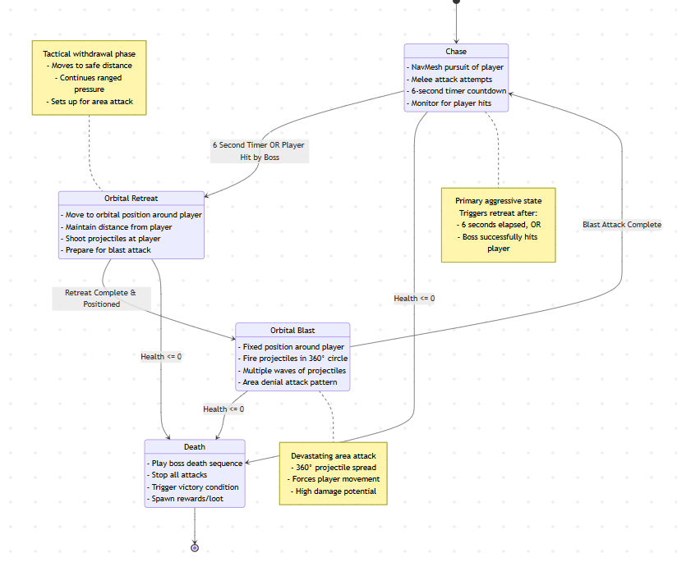
Рис. 11 ― Схема работы босса

Дополнительно добавленный переход связанный с возможностью персонажа иметь маленькую скорость бега - после контакта с игроком в состоянии «Chase», босс не дожидаясь таймера, переходит в «OrbitalRetreat», что ликвидирует ситуацию, где игрок может застрять в противнике.

Для ИИ противников было добавлено состояние «Dash», что позволяет создать нового сложного противника «MoonKnight» (Рис. 12).

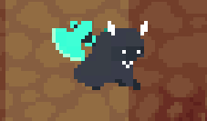
Рис. 12 ― Противник «MoonKnight»

Для него основополагающими состояниями были выбраны:

- «Walk» - модифицированное состояние «Chase» с уменьшением скорости противника;
- «DashPrep» - новое состояние, в котором противник замирает на месте, готовясь к резкой атаке;
- «Dash» - ускорение и передвижение к позиции игрока выбранной во время «DashPrep»;
- «Shoot» - выпускает снаряд если игрок подходит близко к противнику;

Подробная схема поведения «MoonKnight» показана на рисунке 13.
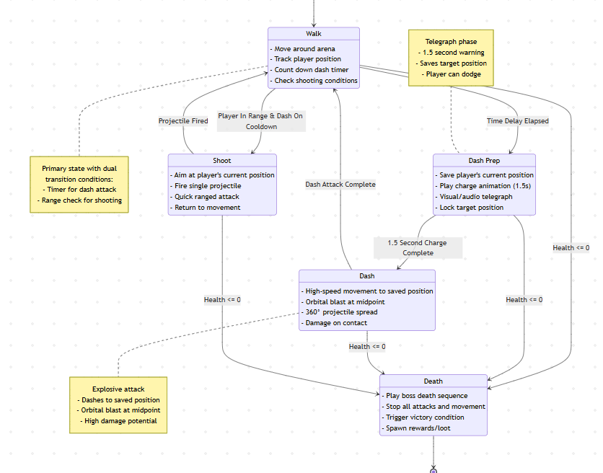
Рис. 13 ― схема поведения «MoonKnight».

Теперь осталось добавить пару параметров в настройку волн противников:

- isBoss - для рендера здоровья босса;
- name - для вывода имени босса;

Таким образом игрок постоянно видит сколько у босса осталось
здоровья (Рис. 14).

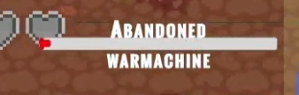
Рис. 14 ― Полоска здоровья босса.

Обучение игрока и прогрессия
3.1. Система постепенного освоения механик и игровых ситуаций

В любой игре очень важным моментом является адаптация игрока в игровых условиях. Чем быстрее и комфортнее пройдет этот процесс, тем больше пользователю понравиться игра.

Среди уже реализованных механизмов такого обучения есть:

- Описание способностей персонажа и оружия;
- Интерактивный интерфейс, который сообщает о наличии и готовности способностей;
- Видео-демонстрация использования способностей в различных игровых ситуациях;

Однако также немало важный аспект геймплея - оппоненты, таким образом игрока необходимо научить и различным поведениям и ситуациям до того момента, где ему будет трудно освоить все на лету.

Был использован принцип постепенного погружения:

- Сначала игроку дается время (одна волна противников) на освоение текущих условий и правил;
- После игрока погружают в более сложные условия для закрепления;
- Далее такие условия могут появляться в комбинациях с другими, однако на этом этапе у игрока будет отсутствовать фрустрация, так как игра будет справедливой по отношению к нему;

Реализовать данный подход удалось через количество и набор противников в последовательных волнах. Итоговая система волн выглядит таким образом:

- 11 противников, все имеют лишь «Chase» состояние - обучает пользователя как уклоняться от противников, дает время на освоение способностей персонажа и оружия;

- 20 противников, все имеют лишь «Chase» состояние - обучает пользователя комбинировать навыки для того, чтобы противники не смогли окружить, ведь их количество возросло;

- 1 противник, босс с состояниями «Chase», «OrbitalRetreat», «OrbitalBlast» - обучает пользователя уклоняться от снарядов, которые выпускает босс по направлению игрока;

- 20 противников, 14 с состоянием «Chase», 6 с состояниями «Strafe» и «Shoot» - обучает пользователя уклоняться от множества снарядов и не терять уже простых противников из виду;

- 2 противника, 2 босса с состояниями «Walk», «DashPrep», «Dash» и «Shoot» - проверяет пользователя на освоение всех навыков и использование способностей героя;

В итоге в жизненном цикле игрового процесса пользователя обучают использованию своих способностей и уклонению от атак противников для увеличения игрового времени.

3.2. Система разблокировки персонажей и оружия с прогрессом

Теперь осталось лишь дать игроку цель, к которой он будет стремиться по мере прохождения. Было решено сделать систему поочередной разблокировки контента с условиями для удержания игрока.

Текущая система работает следующим образом (Рис.15):

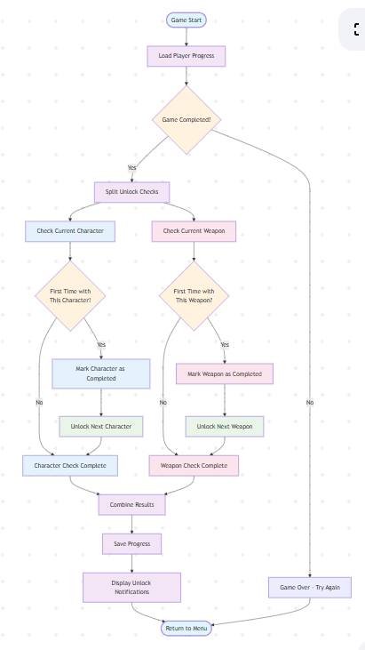

Рис. 15 ― Система разблокировки контента
Система поощряет реиграбельность и творческие решения игрока, ведь в игре можно комбинировать различных персонажей и различные типы амуниции, а за первое прохождение каким-либо вооружением, вознаграждает открытием нового. Это стимулирует игрока проводить больше времени в игре, ведь придает ему цель - открыть все, что закрыто.

Разработка меню настроек и аудио менеджера

Последнее, что необходимо добавить в игру, возможность изменения настроек управления и звуковое сопровождение. Обе эти надстройки будут реализовываться через единый механизм, которым пользуются при разработке игр. В Unity данный пакет несет название «PlayerPerfs».

«PlayerPerfs» позволяет записывать и сохранять данные вносимые пользователям в папку «AppData/Local/*Название игры*», что помогает при настройках различного характера.

В данном случае настройки реализованы через изменение свойств «InputManager»’а Unity и их сохранения через «PlayerPerfs». При повторном заходе в игру настройки пользователя проверяются в этой папке, после чего инициализируются. Контроллерами настроек выступают обычные кнопки и слайдеры - UI элементы предлагаемые самим Unity.

Для реализации аудио-менеджера был создан отдельный игровой объект в основной сцене. К нему присоединен встроенный в Unity компонент «AudioPlayer», который позволяет настраивать громкость звука и выбирать звуковой компонент. Данный «AudioManager» инициализируется единожды во избежание дубликации звука и переходит из сцены в сцену сохраняя целостность звуковой дорожки.

Звуковое сопровождение было выбрано полностью из ресурсов с сайта «NewGrounds», где композиции находятся без авторского права.

Заключение

Данная практика была направлена на формирование следующих компетенций:
Шифр компетенции | Расшифровка  приобретаемой компетенции
ОПК-2 | Способен понимать принципы работы современных информационных технологий и программных средств, в том числе отечественного производства, и использовать их при решении задач профессиональной деятельности
ОПК-3 | Способен решать стандартные задачи профессиональной деятельности на основе информационной и библиографической культуры с применением информационно-коммуникационных технологий и с учетом основных требований информационной безопасности
УК-6 | Способен управлять своим временем, выстраивать и реализовывать траекторию саморазвития на основе принципов образования в течение всей жизни

В результате выполнения работ в рамках данной практики была
достигнута цель – получены практические навыки планирования жизненного цикла игрока с учетом стандартов игровой индустрии и разработки инструментов для реализации. Игра была разработана и выпущена в открытый доступ на ресурсе «Itch.io».
Все задачи, согласно индивидуальному заданию, были выполнены.
Практика оказалась интересным опытом создания продукта. От самой разработки идейной составляющей, до их реализации.

Список использованных источников
- Хочу в геймдев! Основы игровой разработки для начинающих // URL: https://www.litres.ru/book/vyacheslav-utochkin/hochu-v-geymdev-osnovy-igrovoy-razrabotki-dlya-nachina-67098924/ (Дата обращения: 5.05.25)
- Кровь, пот и пиксели. Обратная сторона индустрии видеоигр. 2-е издание // URL: https://www.rulit.me/books/krov-pot-i-pikseli-obratnaya-storona-industrii-videoigr-2-e-izdanie-read-625388-1.html (Дата обращения: 10.05.25)
- Геймдизайн. Как создать игру, в которую будут играть все // URL: https://ftp.zhirov.kz/books/IT/Gamedev/29.pdf (Дата обращения: 15.05.25)
- Основы создания успешных инди-игр от идеи до публикации. Советы начинающим разработчикам // URL: https://vesvknigah.ru/online/b-31493/p-1/ (Дата обращения: 22.05.25)
- Игровой баланс. Точная наука геймдизайна // URL: https://vtome.ru/knigi/design/660008-igrovoj-balans-tochnaja-nauka-gejmdizajna.html (Дата обращения: 30.05.25)

